zondag 6 februari 2021
5e zondag na Epifanie

Voorganger: Ds Bram Grandia
Organist: Hennie Klaasen Bos – van Zetten Lector Wilmy Viëtor
De viering is te volgen via: https://kerkdienstgemist.nl/stations/2473-Protestantse-gemeente-Huissen

****************

DE V O O R B E R E I D I N G

De klok luidt – het wordt stil

Lied 296 als drempellied

Refrein:

Die de morgen ontbood
en het licht hebt geroepen,
zegen ons ook met uw licht!

1 Ondoofbaar vuur,
over ons opgegaan als een zon,
vat ons samen in uw stralen,
doe ons gedijen in uw ogen!

Refrein

2 Die de weerstand van de nacht wilt breken,
onze toekomst aan het donker afdwingt,

Refrein
Welkom en begroeting

Zullen we samen bidden:

God,
we zijn bij elkaar
op zoek naar stilte
naar leven en liefde
naar onszelf
naar U

GOD
LAAT UW LICHT OVER ONS OPGAAN
WEES VOOR ONS LIEFDE DIE BLIJFT

Refrein van lied 296

Die de morgen ontbood
en het licht hebt geroepen,
zegen ons ook met uw licht! (gemeente gaat staan)

Bemoediging en groet
v: Onze hulp is in de Naam van de Heer
a: SCHEPPER EN BEHOEDER VAN ALLE LEVEN
v: God. Laat uw licht over ons leven schijnen
a: UW LIEFDE OVER AL ONZE DAGEN
v: Wij groeten elkaar
a: IN DE NAAM VAN DE VADER, DE ZOON
EN DE HEILIGE GEEST. AMEN.

Lied: Psalm 27: 1 en 3 antifoon Lied 514 d

Anifoon: Wees mij een rots, een toevlucht;
U bent mijn redding.

1 Mijn licht, mijn heil is Hij, mijn God en Here!
Waar is het duister dat mij onheil baart?
Mijn hoge burcht is Hij, niets kan mij deren,
in zijn bescherming ben ik wel bewaard!
Of zich de boosheid tegen mij verbindt
en op mij loert opdat zij mij verslindt,
ik ken geen angst voor nood en overval:
het is de Heer die mij behouden zal!

3 Hoe heeft Hij mij ten dage van het kwade
verborgen in het binnenst van zijn hut:
geen vijandschap ter wereld kon mij schaden,
de schaduw van zijn wolk heeft mij beschut.
Hij stelde mij als op een hoge rots,
het woelen van mijn vijanden ten trots;
daarom wil ik met vrolijk feestgerei
juichen voor Hem, want Hij bewaarde mij! –

Anifoon: Wees mij een rots, een toevlucht;
U bent mijn redding.
(Gemeente gaat zitten)

Kyriegebed waarna we zingen:
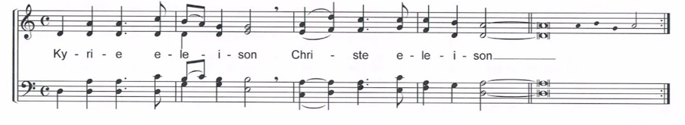
Gloria : Lied 304

1 Zing van de Vader die in den beginne
de mensen schiep, de dieren en de dingen:
hemel en aarde wil zijn naam bezingen:
houd Hem in ere!

2 Zing van de Zoon, het licht voor onze ogen,
bron van geluk voor wie Hem wil geloven:
luister naar Hem het woord van alzo hoge:
houd Hem in ere!

3 Zing van de Geest, de adem van het leven,
duurzame kracht die mensen wordt gegeven.
Waar wij ook gaan, wij hebben niets te vrezen:
houd Hem in ere!
DE SCHRIFTEN

Gebed

We lezen uit Exodus 2 : 1-10

We zingen lied 352: 1, 2 en 3

1 Jezus, meester aller dingen,
Woord van God van den beginne,
in het lot der stervelingen
brengt Gij tekenen tot stand.

2 Gij weerstaat de boze machten,
storm en ontij, donkere nachten
en ’t gevaar dat wij niet achten:
richt U op en strek uw hand!

3 Mozes heeft behoud gevonden,
Farao ging diep ten onder,
Gij doet wonder boven wonder,
draag ons naar de overkant.

We lezen Lukas 5 : 1-11

Als antwoord zingen we:

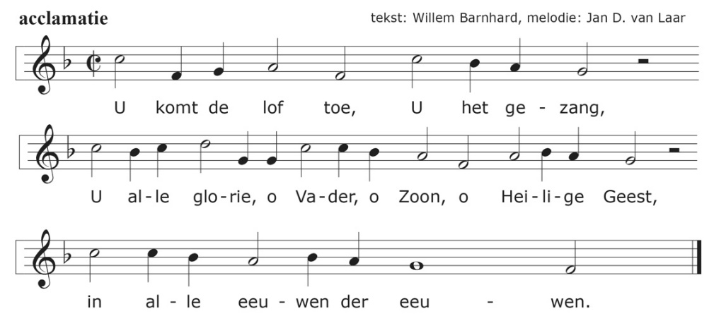

Overweging
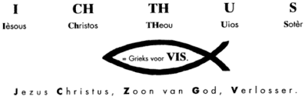

Meditatieve muziek

Lied 835

1 Jezus, ga ons voor
deze wereld door,
en U volgend op uw schreden
gaan wij moedig met U mede.
Leid ons aan uw hand
naar het vaderland.

2 Valt de weg ons lang,
zijn wij klein en bang,
sterk ons, Heer, om zonder klagen
achter U ons kruis te dragen.
Waar Gij voor ons trad,
is het rechte pad.

3 Krimpt ons angstig hart
onder eigen smart,
moet het met de ander lijden,
Jezus, geef ons kracht tot beide.
Wees Gij zelf het licht
dat ons troost en richt.

4 In de woestenij,
Heer, blijf ons nabij
met uw troost en met uw zegen
tot aan ’t eind van onze wegen.
Leid ons op uw tijd
in uw heerlijkheid.

Collecte: Tent of Nations https://www.tentofnations.nl/ / Pastoraat en Eredienst

Gebeden - Stil Gebed – we zingen daarbij als acclamatie
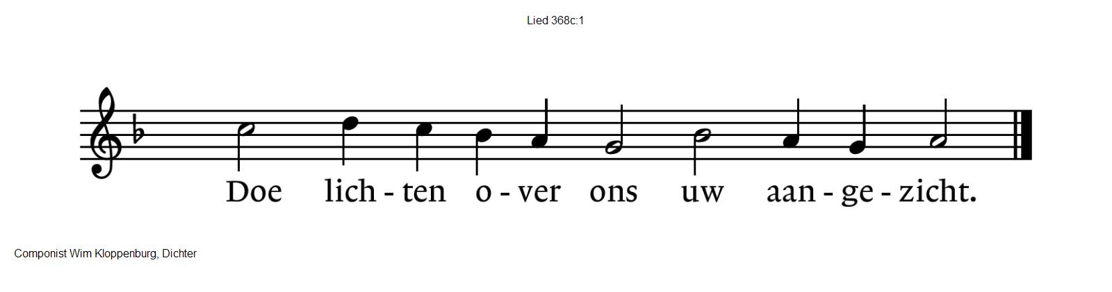

Tafelviering
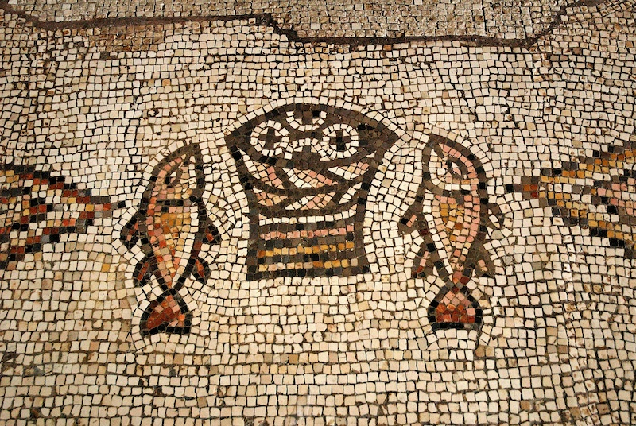

God, nu wij uw goedheid mogen proeven
past het ons U te danken
Gij die weet wat in mensen omgaat
aan hoop en twijfel, domheid,
drift, plezier, onzekerheid.
Gij die ons denken peilt
en ieder woord naar waarheid schat,
en wat onzegbaar is onmiddellijk verstaat.

Gij toetst ons hart en Gij zijt groter dan ons hart;
op elk van ons houdt Gij uw oog gericht;
en niemand of hij heeft een naam bij U,
en niemand valt of hij valt in uw handen,
en niemand leeft of hij leeft naar U toe.
Maar nooit heeft iemand U gezien.
In dit heelal zijt Gij onhoorbaar.
En diep in de aarde klinkt uw stem niet;
en ook uit de hoogte niet,
en niemand die de dood is ingegaan,
keerde ooit terug om ons van U te groeten.
Aan U zijn wij gehecht, naar U genoemd.
Gij alleen weet wat dat betekent. Wij niet.
Wij gaan de wereld door met dichte ogen.
Maar soms herinneren wij ons een naam,
een oud verhaal dat ons is doorverteld,
over een mens die vol was van uw kracht,
Jezus van Nazareth, een jodenman;
in hem zou uw genade zijn verschenen,
uw mildheid en uw trouw; in hem zou voorgoed,
aan het licht gekomen zijn hoe Gij bestaat:
weerloos en zelveloos, dienaar van mensen.
Hij was, zoals wij zouden willen zijn:
een mens van god, een vriend, een licht,
een herder, die niet ten eigen bate heeft geleefd,
en niet vergeefs, onvruchtbaar, is gestorven;
die in de laatste nacht dat hij nog leefde,
het brood gebroken heeft en uitgedeeld,
en heeft gezegd: “neemt, eet, dit is mijn lichaam,
zo zult gij doen tot mijn gedachtenis.”

Toen nam hij ook de beker, en hij zei:
“Dit is het nieuw verbond, dit is mijn bloed,
dat wordt vergoten tot vergeving van uw zonden.
Als je uit deze beker drinkt, denk dan aan mij.”

Tot zijn gedachtenis nemen wij daarom dit brood,
en breken het voor elkaar:
om goed te weten wat ons te wachten staat,
als wij léven, hem achterna.
en niemand of hij heeft een naam bij U,
en niemand valt of hij valt in uw handen,
en niemand leeft of hij leeft naar U toe.
Als Gij hem hebt gered van de dood,
God, als hij dood en begraven, toch leeft bij U,
redt dan ook ons en houdt ons in leven,
haal ook ons door de dood heen, nu
en maak ons nieuw, want waarom híj wél,
en waarom wij niet?
Wij zijn toch ook mensen.

Onze Vader die in de hemel zijt,
Uw naam worde geheiligd.
Uw koninkrijk kome,
Uw wil geschiede, op aarde zoals in de hemel.
Geef ons heden ons dagelijks brood.
En vergeef ons onze schulden
zoals ook wij onze schuldenaars vergeven.
En leid ons niet in verzoeking,
maar verlos ons van de boze.
Want van U is het koninkrijk
en de kracht
en de heerlijkheid
in eeuwigheid, Amen

Gezongen Vredegroet: Uit Zangen van zoeken en zien: nr 630
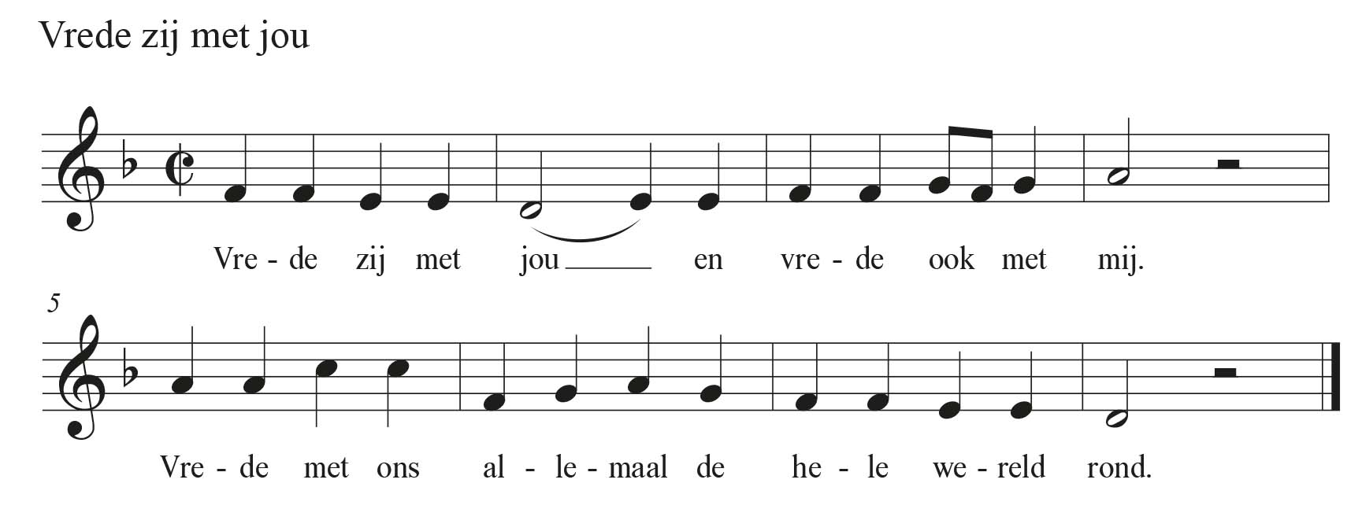

Delen van brood en wijn

Als dankzegging en slotlied zingen we : lied 605
(Gemeente gaat staan)

1 De toekomst is al gaande,
lokt ondanks tegenstand
ons weg uit het bestaande
naar eens te vinden land.

2 De toekomst is al gaande,
schept doorgang door de vloed,
dwars door het ongebaande
een pad dat voortgaan doet.

3 De toekomst is al gaande,
een bron in de woestijn
zingt tegen het vergaan in:
de dood zal niet meer zijn.

4 De toekomst is al gaande,
verborgen en gezien,
een stem die te verstaan is,
een God die draagt en dient.
Zending en zegen

Zegen

AMEN (samen zingen)

* * * * *
Reacties op de viering zijn welkom in de doos in de hal óf via het adres:: reactieviering@pknhuissen.nl.
In de werkgroep VIEREN worden deze besproken en wordt er gekeken
hoe we daarmee onze vieringen kunnen ‘verbeteren’

